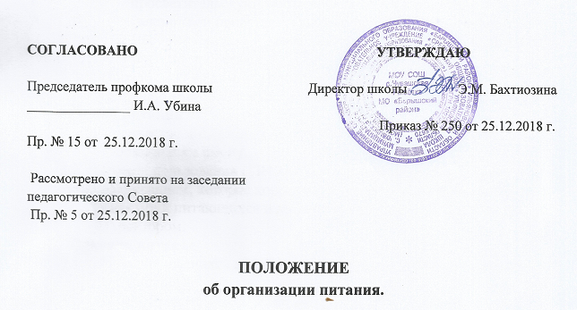

- Общие положения
  - В соответствии с санитарными правилами и нормами СанПиНа 2.42.1178-02, на основании Федерального Закона «Об образовании в Российской Федерации» от 29.12.2012 г. № 273-ФЗ, приказа Министерства образования и науки Российской Федерации «Об утверждении порядка организации и осуществления образовательной деятельности по основным общеобразовательным программам – образовательным программам начального общего, основного общего и среднего общего образования» от 30 августа 2013 г. № 1015, приказа управления образования МО «Барышский район», в целях социальной защиты в школе организуется питание.
  - Для повседневной организации горячего питания, бракеража пищи, учета денежных средств на питание учащихся приказом по школе назначается ответственный из числа работников школы – заместитель директора по ВВР.
  - Контроль за работой Центра здорового питания (далее ЦЗП) от администрации школы осуществляет назначенный приказом по школе ответственный – заместитель директора по УВР.
  - Классные руководители:
    - Осуществляют ежедневный контроль за посещаемостью ЦЗП;
    - Ежедневно организуют питание учащихся, учитывают количество присутствующих учащихся, внося соответствующие изменения в заявку на питание под своей личной подписью;
    - Обеспечивают порядок во время завтрака и обеда;
    - Организуют совместно с работником ФАП разъяснительную и просветительскую работу с учащимися и родителями (законными представителями) о правильном питании;
    - Несут ответственность за питание в полном объеме детей из малоимущих семей.
  - Порядок в ЦЗП помогает обеспечивать дежурный учитель (согласно графику дежурства учителей).
- Режим питания
  - Количество посадочных мест в ЦЗП соответствует количеству питающихся в смену.
  - Время пользования ЦЗП для каждого класса устанавливается расписанием, которое корректируется ежегодно, в зависимости от категорий питающихся и количества учащихся, утверждается директором.
- Плата за питание
  - Питание учащихся в ЦЗП организуется за счет средств долевого финансирования, состоящего из:
- средств местного бюджета;
- средств родителей.
  - Родители осуществляют ежемесячные взносы на питание.
- Организация питания учащихся льготных категорий
  - Учащиеся льготных категорий обеспечиваются бесплатным питанием.
  - Основанием для обеспечения льготным питанием являются предоставленные родителями или лицами их заменяющими необходимые документы. Ответственность за сбор документации несет классный руководитель.
- Подведение итогов
  - Итоги контроля за организацией питания проводятся систематически на совещаниях при директоре, на заседаниях педагогического совета.

